民乐一中2012-2013学年高三第一次诊断考试生物试卷
完卷时间：90分钟 满分：90分
第Ⅰ卷（选择题共40题，共60分）
- 选择题（本题包括40小题，每题1.5分，共60分。每小题只有一个选项符合题意。）
1、下列有关生物体化学成分的叙述正确的是( )
A．精瘦肉中含量最多的化合物是蛋白质 B．与精子形成相关的雄性激素属于脂质
C．T2噬菌体的遗传物质含有硫元素 D．组成细胞壁主要成分的单体是氨基酸
２、下列健康人的4种液体样本中，能与双缩脲试剂发生紫色颜色反应的是( )
①尿液 ②胃液 ③汗液 ④唾液
A．①③ B．①④ C．②③ D．②④
３、牛奶中含有乳球蛋白和酪蛋白等物质，在牛奶中的乳腺细胞中，与上述物质的合成与分泌有密切关系的细胞结构是（ ）
Ａ．核糖体、线粒体、中心体、染色体 Ｂ．线粒体、高尔基体、内质网 核膜
Ｃ．核糖体、内质网 高尔基体 叶绿体 Ｄ．核糖体、线粒体 内质网 高尔基体
４、下列是表示①②③④四个框图内所包括生物的共同特征的叙述，正确的是
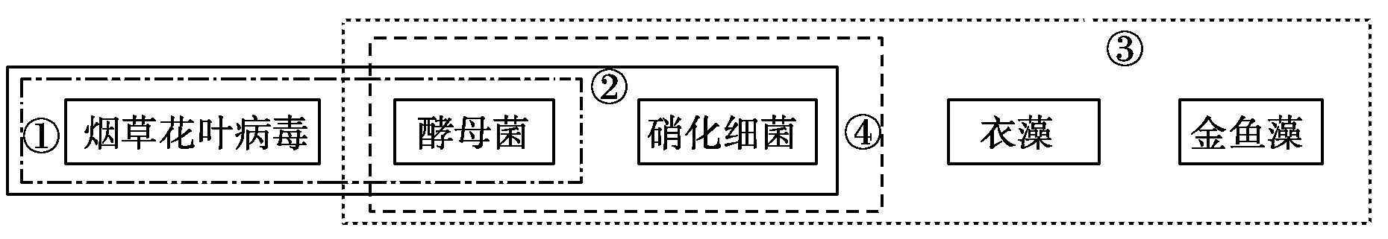
A．框图①内都是原核生物，且都能发生突变
B．框图②内的生物都不含叶绿素，且都是分解者
C．框图③内的生物都具有细胞结构，且都有细胞壁
D．框图④内都是异养生物，且都没有细胞核结构
５、生物体内含Zn²⁺的酶最多，有七十多种酶的活性与Zn²⁺有关，缺乏Zn²⁺的生物就无法正常生活，这说明无机盐( )
A.对维持生物体的生命活动有重要作用 B.对维持细胞形态有重要作用
C.对维持酸碱平衡有重要作用 D.对调节细胞内的浓度有重要作用
６、在水稻叶肉细胞的细胞质基质、线粒体基质和叶绿体基质中，产生的主要代谢产物分别是( )
A．丙酮酸、二氧化碳、葡萄糖 B．丙酮酸、葡萄糖、二氧化碳
C．二氧化碳、丙酮酸、葡萄糖 D．葡萄糖、丙酮酸、二氧化碳
7、关于细胞结构与功能关系的描述中，错误的是 （ ）
A．细胞质基质不能为细胞代谢提供ATP
B．细胞膜上的糖蛋白与细胞表面的识别有关
C．细胞核是细胞遗传特性和细胞代谢活动的控制中心
D．细胞若失去结构的完整性将大大缩短其寿命
8、下列有关细胞凋亡、坏死与癌变的说法，正确的是（ ）
A．细胞凋亡受基因控制，细胞癌变不受基因控制
B．细胞坏死，代谢停止；细胞癌变，代谢增强
C．细胞坏死，膜通透性降低：细胞癌变，膜黏着性增强
D．细胞癌变，细胞周期延长；细胞凋亡，细胞周期变短
9、下列过程中，涉及肽键数量变化的是( )
A. 洋葱根尖细胞染色体的复制 B. 用纤维素酶处理植物细胞
C. 小肠上皮细胞吸收氨基酸 D. 蛋清中加入NaCl使蛋白质析出
ATP
10、已知某种物质通过细胞膜的方式如下图所示，则下列哪种物质有其相同的运输方式( )
A．H₂O B．甘油
C．Na⁺ D．脂肪酸
11、某科研人员对四种生物组织样品进行化学成分分析，得到其中一种生物组织成分中含有水、DNA、RNA、纤维素和蛋白质等，你认为是哪种生物的组织样品
A．玉米 B．小白鼠 C．噬菌体 D．乳酸菌
12、植物受伤时会释放一种由18个氨基酸组成的多肽——系统素，系统素与受体结合后，能激活植物细胞的蛋白酶抑制基因，合成蛋白酶抑制剂。后者可抑制害虫和病原微生物的蛋白酶活性，从而阻止害虫取食和病原菌繁殖。根据以上材料，下列有关叙述错误的是( )
A．系统素是一种信号传递分子
B．系统素能抑制植物细胞中蛋白酶基因的表达
C．系统素能与双缩脲试剂发生作用，产生紫色反应
D．系统素的合成与核糖体、ATP直接相关
13、下图是人体内的三个生理过程示意图，其中Y代表不同类型的蛋白质。下列说法正确的是（ ）
A．若过程①中的X为激素，则Y代表的物质是受体糖蛋白，该糖蛋白也可存在于细胞膜内侧
X与Y结合
引起细胞代谢的改变 ……………①
X被清除 …………………………②
X变为其他物质 …………………③
B．若过程②中的X是抗原，则Y是抗体。产生Y物质的细胞可以识别相应的抗原
C．若过程③中的X是食物蛋白，则Y的释放与细胞膜的流动性有关
D．若过程③中的X为反应底物，则Y在人体细胞内均分布于生物膜上
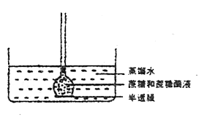14、右图实验装置，玻璃槽中是蒸馏水，半透膜允许单糖透过。倒置的长颈漏斗中先装入蔗糖溶液，一定时间后再加入蔗糖酶。最可能的实验现象( )
A．在玻璃槽中会测出葡萄糖、果糖和蔗糖酶
B．在玻璃槽中会测出蔗糖和蔗糖酶
C．漏斗中液面开始时先上升，加酶后，再上升后又下降
D．漏斗中液面开始时先下降，加酶后一直上升
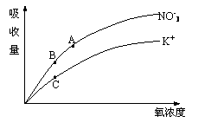
15、下列有关实验操作及显色结果的叙述中，错误的是（ ）
A．在常温条件下，稀蛋清溶液与双缩脲试剂作用呈紫色
B．在沸水浴条件下，菜花细胞中提取的DNA与二苯胺作用呈蓝色
C．用酒精洗去浮色后，花生子叶细胞中的脂肪与苏丹Ⅳ作用呈橘黄色
D．在常温条件下，溴麝香草酚蓝水溶液可与CO₂作用呈黄色
16、右下图是洋葱根在不同含氧情况下从硝酸钾溶液中吸收 K ⁺ 和 NO₃ ⁻ 的曲线。影响 A 、 B 两点和 B 、 C 两点吸收量不同的因素分别是( )
A. 载体数量、能量
B. 载体数量、离子浓度
C.能量、载体数量
D. 能量、离子浓度
17、构成细胞的有机化合物及其组成元素如下表，请根据下表判断下列叙述中正确的是（ ）
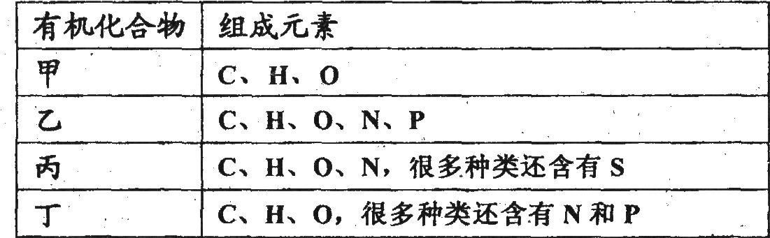
A．细胞膜中不可能含甲类化合物 B．细胞核中含乙类化合物
C．细胞质基质中不含丙类化合物
D．线粒体中不含丁类化合物
18、.如果人体细胞呼吸消耗的有机物全部是葡萄糖，那么当剧烈运动时，O₂的消耗量和CO₂的释放量之比为
A.等于1:1 B.大于1:1 C.小于l:1 D.不能确定
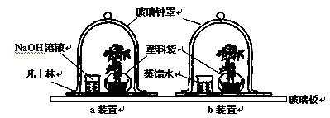
19、右图为探究CO₂是否为植物光合作用原料的实验装置示意图。其中a为实验装置，b为对照装置。有关用塑料袋扎紧花盆的实验设计思路是( )

A．确保植株与外界空气进一步隔绝 B．排除土壤中微生物代谢活动的干扰
C．防止NaOH溶液对植物根系的影响 D．避免土壤中自养微生物光合作用形成淀粉
20、下图是探究酵母菌呼吸作用方式的实验装置。以下说法中不正确的是（ ）
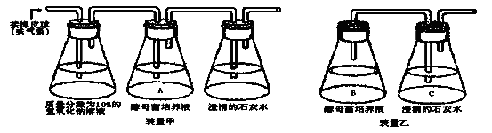

A、装置甲中NaOH的作用是吸收CO₂ B、装置乙应在B处检测是否有酒精生成
C、装置乙应让B先反应一会再连接 D、两个装置均需要在黑暗条件下进行实验
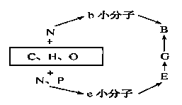
21、如图为人体内两种重要有机物B、E的组成及相互关系 图，关于此图的叙述中，正确的是( )
A．E的结构多样性的根本原因是B具有多样性
B．T₂噬菌体体内主要含有B、G、E三种成分
C．G→B和E→G的场所分别是核糖体和细胞核
D．鉴定B时加甲基绿并镜检发现主要在核中呈绿色
22、下列有关细胞器的说法正确的是 （ ）
A．成熟植物细胞发生质壁分离，此中“质”特指细胞质
B．吞噬细胞与肌肉细胞相比，溶酶体的含量较多
C．能产生水的细胞器有叶绿体、线粒体，没有核糖体
D．叶绿体中可发生CO₂→C₃ →C₆H₁₂O₆,在线粒体中则会发生C₆H₁₂O₆→丙酮酸→CO₂
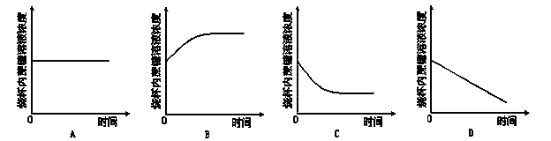
- 已知鱼鳔是一种半透膜。若向鱼鳔内注入适量的20%蔗糖溶液、排出鱼鳔内的空气，扎紧开口，将其浸没在盛有10%蔗糖溶液的烧杯中，下列能正确表示烧杯内蔗糖溶液浓度随时间变化趋势的示意图是（ ）

24、由多个小分子a单体构成了某种大分子化合物具有催化功能、免疫功能、降低血糖等作用，下列哪项不是小分子a多样性造成该化合物多样性的原因（ ）
A．小分子a的种类不同 B．小分子a的数目不同
C．小分子a的排列顺序不同 D．小分子a的折叠方式及形成的空间结构千差万别
25、 实验材料的选择关系到实验的成败，下列相关实验材料选择正确的是
A．苹果汁用于脂肪的鉴定实验 B．菠菜叶稍带些叶肉的上表皮用于观察叶绿体
C．人的口腔上皮细胞用于观察线粒体 D．洋葱鳞片叶内表皮观察质壁分离及复原
26、下列有关细胞核的叙述，正确的是( )
A．细胞核是活细胞进行细胞代谢的主要场所
B．衰老细胞的体积变小，但是细胞核体积增大，核膜内折，染色质固缩
C．原核细胞没有具核膜的细胞核，真核细胞只有一个具核膜的细胞核
D．有丝分裂过程中，细胞核中的染色体通过复制数目加倍
27、下列对有关实验的叙述，正确的是( )
A.在观察洋葱细胞有丝分裂实验中，将已经解离、漂洗、染色的根尖置于载玻片上，轻轻盖上盖玻片后即可镜检
B.在叶绿体色素提取实验中，研磨绿叶时应加一些有机溶剂，如无水乙醇等
C. 对酵母菌计数时，用吸管吸取培养液滴满血球计数板的计数室及其四周边缘，轻轻盖上盖玻片后即可镜检
D.检测试管中的梨汁是否有葡萄糖，可加入适量斐林试剂后，摇匀并观察颜色变化
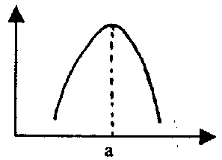
28、如图曲线能正确表示下列横纵坐标之间关系的是( )：
①横坐标为PH，纵坐标为酶的催化效率；
②横坐标为O2浓度,纵坐标为根对矿质元素的吸收量；
③横坐标为生长素浓度，纵坐标为植物某一部分的生长状况；
④横坐标为地球纬度(a点为赤道)，纵坐标为物种多样性；
⑤横坐标为光照强度，纵坐标为该叶片生长过程中光合速率的变化；
A．①②⑤ B．②④⑤ C．①③④ D．①③⑤
29、取生长健壮的小麦根尖，经过解离、漂洗、染色、制片过程，制成临时装片，放在显微镜下观察。欲观察到细胞有丝分裂的前、中、后、末几个时期，则（ ）
A．应该选一个处于间期的细胞，持续观察它从间期到末期的全过程
B．如果在低倍镜下看不到细胞，可改用高倍镜继续观察
C．如果在一个视野中不能看全各个时期，可移动装片从周围细胞中寻找
D．如果视野过暗，可以转动细准焦螺旋增加视野亮度
30、有一条多肽链由12个氨基酸组成，分子式为C_{x}H_{y}N_{z}O_{w}S（z>12，w>13），这条多肽链经过水解
后的产物中有5种氨基酸：半胱氨酸（C₃H₇NO₂S）、丙氨酸（C₃H₆NO₂）、天门冬氨酸（C₄H₇NO₄）、
赖氨酸（C₆H₁₄N₂0₂）、苯丙氨酸（C₉H₁₁NO₂）。水解产物中天门冬氨酸的数目是（ ）
A. (w-13)/2个 B.z+12个 C.w+13个 D. y+12个
31、分析多肽E和多肽F（均由一条肽链组成）得到以下结果：（单位：个）
元素或基团 | C | H | O | N | -NH₂ | -COOH
多肽E | 201 | 348 | 62 | 53 | 3 | 2
多肽F | 182 | 294 | 55 | 54 | 6 | 1
那么请你推算这两种多肽中氨基酸的数目最可能是( )
选 项 | A | B | C | D
多肽E | 199 | 340 | 58 | 51
多肽F | 181 | 281 | 53 | 49

32、关于下列四图的叙述中，正确的是（ ）
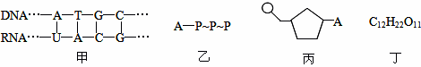
A．甲图中共有5种核苷酸
B．乙图所示的化合物中不含糖类物质
C．组成丙物质的单糖是脱氧核糖或核糖
D．在小鼠的体细胞内检测到的化合物丁很可能是蔗糖
33、．下列细胞或细胞结构中能合成多糖的有( )
①叶绿体 ②肝细胞 ③S型肺炎双球菌细胞④核糖体 ⑤骨骼肌 ⑥高尔基体
A．①②⑤⑥ B．②④⑤⑥ C．①②③⑤⑥ D．①②⑥
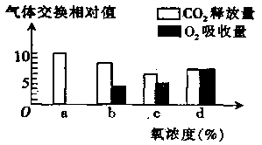
34、右图表示某植物的非绿色器官在氧浓度为a、b、c、d时，CO₂释放量和O₂吸收量的变化。下列相关叙述正确的是( )
A．氧浓度为a时,最适于储藏该植物器官.呼吸产物除CO₂ 外还有酒精和乳酸
B．氧浓度为b时，无氧呼吸消耗葡萄糖量占呼吸总量的5/8
C．氧浓度为c时，无氧呼吸强度最弱
D．氧浓度为d时，无氧呼吸消失，CO₂释放完全来自有氧呼吸
35、将某绿色植物放在特定的实验装置中，研究温度对光合作用与呼吸作用的影响（其他实验条件都是理想的），实验以CO₂的吸收量与释放量为指标。实验结果如下表所示
温度（℃） | 5 | 10 | 15 | 20 | 25 | 30 | 35
光照下吸收CO₂（mg/h） | 1.00 | 1.75 | 2.50 | 3.25 | 3.75 | 3.50 | 3.00
黑暗下释放CO₂（mg/h） | 0.50 | 0.75 | 1.00 | 1.50 | 2.25 | 3.00 | 3.50
对该表数据分析正确的是（ ）
A．昼夜不停地光照，在35℃时该植物不能生长
B．昼夜不停地光照，在15℃时该植物生长得最快
C．每天交替进行12小时光照、12小时黑暗，在20℃时该植物积累的有机物最多
D．每天交替进行12小时光照、12小时黑暗，在30℃时该植物积累的有机物是10℃时的2倍
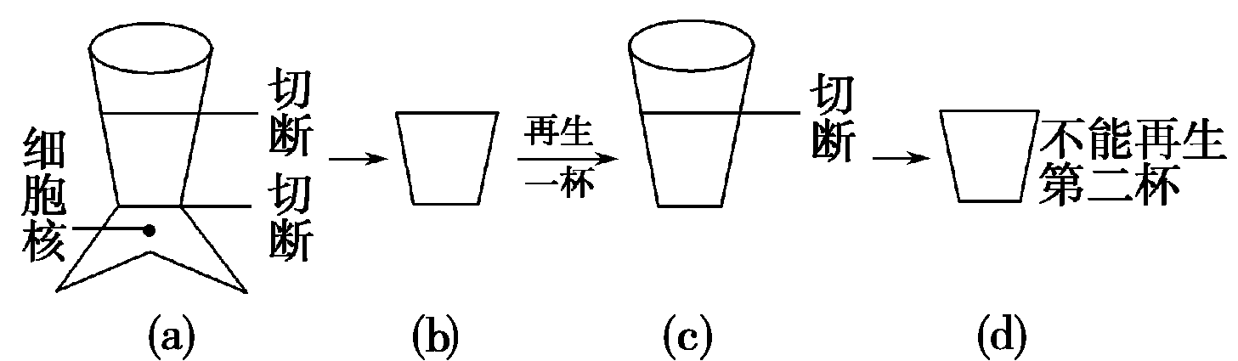
36. 汉麦林（hammerlin）的实验如图，将单细胞的地中海杯状藻先在近核处切断，再在近杯处切断（a），中间的茎（b）置于海水中可再生一杯（c），但将此杯切掉后，不能再生第二个杯（d）。对这个实验的解释合理的是 ( )

①决定杯状藻藻杯的形态发生的遗传信息来自细胞核
②决定杯状藻藻杯的形态发生的遗传信息来自细胞质
③杯状藻藻杯的形态发生是由细胞核和细胞质的遗传信息共同作用的结果
④(b）能再生一杯是因为（b）中含有由细胞核转录而来的遗传信息
A.①③ B.②③ C.①④ D.②③
37. 下列关于人体细胞代谢场所的叙述，正确的是( )
A.乳酸产生的场所是线粒体 B.雌性激素合成的场所是核糖体
C.血红蛋白合成的场所是高尔基体 D. 不再分裂的体细胞中不只有46个DNA分子
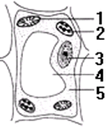
38. 右图为某高等植物叶肉细胞结构模式图，相关叙述正确的是( )
①图中能产生ATP的结构有1、2和5
②1的基质中产生的一分子CO₂扩散出来进入2的基质中被利用，穿过的磷脂双分子层的层数为4层
③2与4中都含有与光合作用有关的色素
④3是遗传物质储存和复制的主要场所，是细胞遗传特性和细胞代谢活动的控制中心
A．①②③ B．②③④
C．①②④ D．①②③④
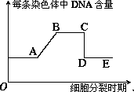
39. 下图表示细胞有丝分裂过程，有关叙述正确的是（ ）
A．该细胞在BC段中始终有染色单体存在
B．若是植物细胞，在BC时期会出现赤道板，在CD时期
会出现细胞板
C．若是人体细胞，则DE段细胞中的染色体数目只有46条
D．用电镜观察马蛔虫受精卵细胞，会发现中心粒复制和移
向细胞两极发生在AB段
40．叶绿体与线粒体是植物细胞内两个重要的细胞器，在光照条件下，它们各自产生的部分物质是可以循环利用的，下面能正确表示两者关系的是 ( )
①叶绿体产生的葡萄糖可进入线粒体内被利用 ②线粒体产生的二氧化碳可进入叶绿体内被利用
③叶绿体产生的氧气可进入线粒体内被利用 ④线粒体产生的水可进入叶绿体内被利用
⑤线粒体产生的ATP可进入叶绿体内被利用
A.①②③ B.②③④ C.①④⑤ D.②③⑤

第Ⅱ卷（非选择题，共30分）
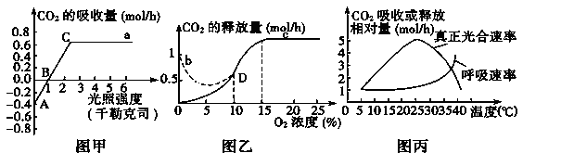
二、非选择题（本大题共五小题，每空1分）
41. (5分)下面是某高等动物体内细胞分裂的示意图，右面的曲线图表示该动物细胞中一
条染色体上DNA的含量变化。分析回答:
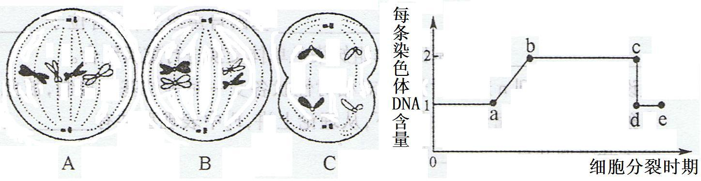
(l)在A、B、C 三图中，可以表示有丝分裂的是_____；与b～C 段相对应的细胞是____。
(2)B细胞的名称是________。在该细胞内，染色体数、染色单体数、DNA 分子数三者之比为________。
(3)经有丝分裂产生的子细胞，具有与亲代细胞数目相同、形态基本一致的染色体，其 原因是________________________。
42.（10分）某小组对“低温是否会影响物质的跨膜运输”进行了实验探究，实验步骤如下：
①组装渗透装置两套，分别编号为1、2。
②在两组烧杯中分别加入等量的水，在长颈漏斗中分别加入等量的同一浓度蔗糖溶液，保持管内外液面高度相等。
③对两组装置进行不同处理：1组用水溶液维持在37℃左右，2组的烧杯外加冰块降温。
④两组装置同时开始实验，几分钟后观察记录漏斗的液面刻度变化。
请分析回答下列问题：
（1）本实验是通过测定水分子通过膜的扩散即_________作用速率来进行探究的。
（2）此实验的自变量是__________________________；为了直观地表示相对速率，用_____________________________表示实验结果。
（3）该实验可能的结果与结论是：
①若1组漏斗液面高度比2组高，则说明_________________________；
②若_________________________________________________________；
③若_____________________________________________________。
（4）如果上述实验结果证明了“低温能影响物质跨膜运输的速率”，那么对于生物活细胞来讲产生这种情况的可能原因是：
①______________________________________________；(2分)
②_______________________________________________。(2分)
43.（9分）在一定实验条件下，测得某绿色植物光合作用速率与光照强度之间的关系（氧气浓度为15%）如图甲、呼吸作用速率与氧气浓度之间的关系（如图乙）及光合作用速率和呼吸速率与温度之间的关系（如图丙）所示。请据图回答下列问题：
（1）在光合作用过程中，光反应为暗反应提供了 、 两种物质。
（2）影响图甲中a曲线A点上下移动的外界因素主要是 ；图乙中细胞呼吸有关曲线的数据需在 条件下测量。
（3）由图可知，40℃时，植物体 （填“能”或“不能”）显示生长现象；而5℃时的状态可用图甲中 （填“A、B”或“C”）点表示。
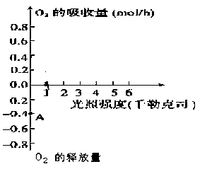
（4）用大棚种植蔬菜时，白天应控制光强最适为 （“A、B”或“C”）点对应的光照强度，温度为 ℃最佳。
（5）图甲中光合作用强度是用CO₂吸收量（mol/h）表示的，如果改为用O₂的吸收量（mol/h）表示，请绘出光合作用强度与光照强
度的关系曲线。
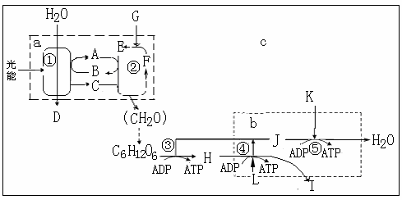
44.（6分）下图表示一个水稻叶肉细胞内发生的部分代谢简图。图中①～⑤表示反应过程，A～L表示细胞代谢过程中的相关物质，a． b．c表示细胞的相应结构。请据图作答：

（1）上图中，反应过程①的场所是 ，反应过程④的场所是 。
（2）结构a中发生的能量转换过程是 。
（3）叶肉细胞在③④⑤过程中，产生能量最多的过程是 。
（4）干旱初期，水稻光合作用速率明显下降，其主要原因是反应过程 受阻。小麦灌浆期若遇阴雨天则会减产，其原因是反应过程 受阻。

民乐一中2012-2013学年高三第一次诊断考试生物
参考答案
1-5 BDDCA 6-10 AABAC 11-15 ABCCC 16-20 CBABD
21-25 CBBDC 26-30 BBCCA 31-35 DCCDC 36-40 CDCAB
41．(5分) （1）A A和B
（2）初级精母细胞或初级卵母细胞（或初级性母细胞） 1：2：2
（3）染色体完成复制后平均分配到两个子细胞中
42（10分（1）渗透
（2）渗透系统所处的不同温度环境 漏斗液面高度的变化
（3）①低温会影响物质的跨膜运输且运输速率减慢
②若2组漏斗的液面高度比1组高，则说明低温会影响物质的跨膜运输且运输速度加快
③若1、2组漏斗的液面高度相同，则说明低温并不影响物质跨膜运输
（4）①低温会影响细胞膜的流动性，从而影响其功能(2分)
②低温会影响酶的活性，从而影响呼吸作用释放能量(2分)
43．（9分）（1）ATP和、[H]
（2）温度 无光（或黑暗）
（3）不能 B
（4）C 25
（5）如右图
44（6分）（1）叶绿体囊状结构薄膜（或类囊体） 线粒体基质
（2）光能转变成活跃的化学能，再转变成稳定的化学能（或光能转变成有机物中稳定的化学能）
（3）⑤
（4）② ①

